|  |  |
| --- | --- |
| Gerb-BMSTU_01 | **Министерство науки и высшего образования Российской Федерации**  **Федеральное государственное бюджетное образовательное учреждение**  **высшего образования**  **«Московский государственный технический университет**  **имени Н.Э. Баумана**  **(национальный исследовательский университет)»**  **(МГТУ им. Н.Э. Баумана)** |

ФАКУЛЬТЕТ **Информатика и системы управления**

КАФЕДРА **Компьютерные системы и сети (ИУ6)**

НАПРАВЛЕНИЕ ПОДГОТОВКИ **09.03.01 Информатика и вычислительная техника**

**Отчет**

**по лабораторной работе № 10**

**Название:** Golang & Clean Architecture

**Дисциплина:** Языки интернет-программирования

|  |  |  |  |  |
| --- | --- | --- | --- | --- |
| Студент | ИУ6-32Б |  | 14.12.2024 | Л.И. Заушников |
|  | (Группа) |  | (Подпись, дата) | (И.О. Фамилия) |
|  |  |  |  |  |
| Преподаватель |  |  | 14.12.2024 | В.Д. Шульман |
|  |  |  | (Подпись, дата) | (И.О. Фамилия) |

Москва, 2024

**Цель работы** — получение первичных навыков организации кодовой базы проекта на Golang.

1. Было произведено ознакомление с материалами для подготовки перед выполнением лабораторной работы
2. Был сделан форк репозитория в GitHub (рисунок 1), копия была склонирована локально, была создана от мастера ветка dev и было произведено переключение на неё.

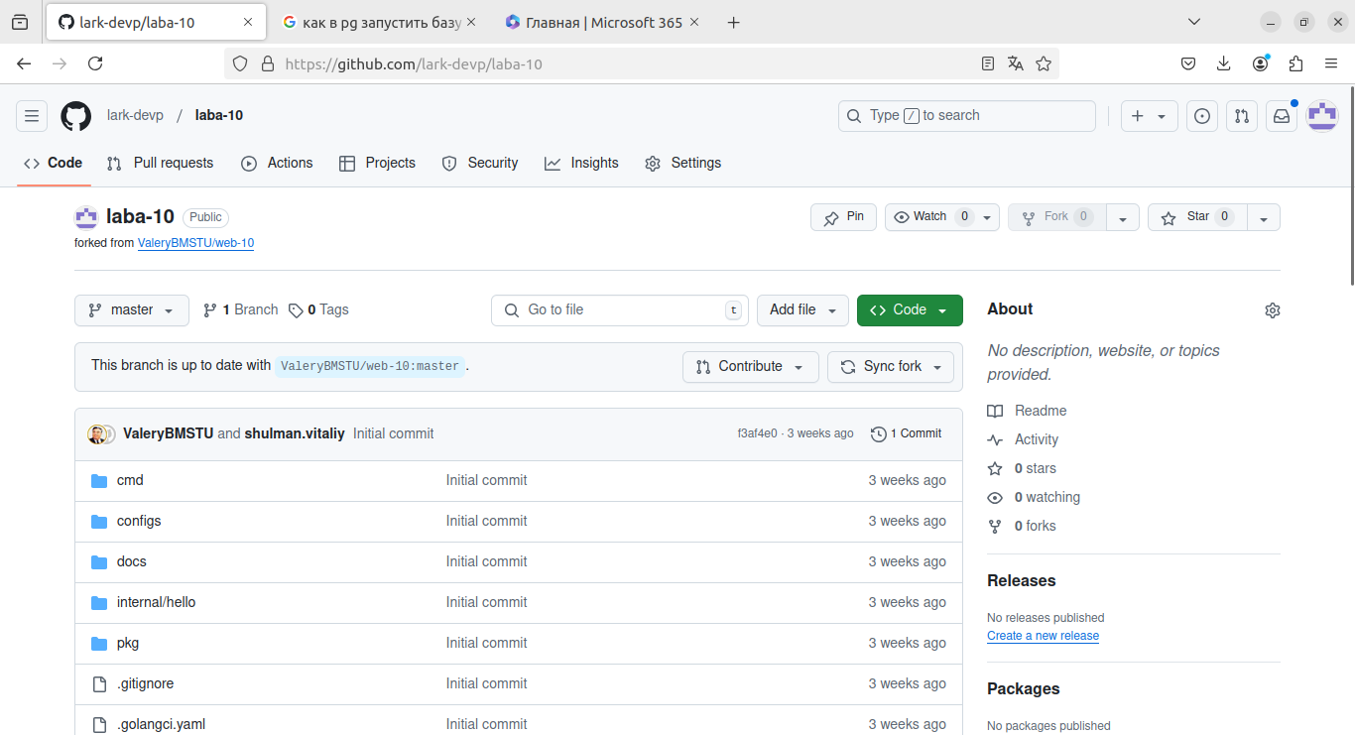

Рисунок 1 - Форкнутый репозиторий

3. Микросервисы, перекочевавшие из 9 лабораторной работы, были модифицированы, следуя гайду по “чистой арихитектуре” (рисунок 2).

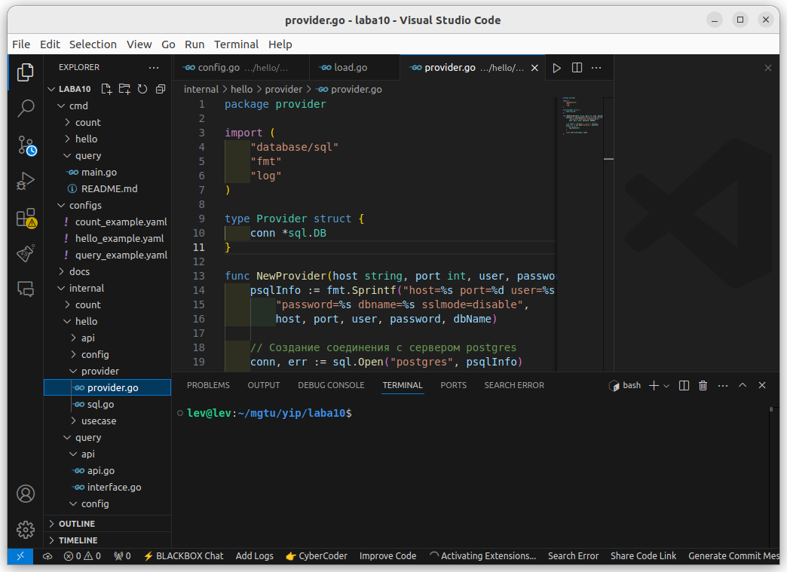

Рисунок 2 - Модификация микросервисов

4. Микросервисы были протестированы, результаты на рисунках ниже.

**Задание 1 (вывод строки с приветствием)**

Код файлов представлен ниже, тестирование микросервиса представлено на рисунках 4-8.

**main.go**

package main

import (

"flag"

"log"

"web-10/internal/hello/api"

"web-10/internal/hello/config"

"web-10/internal/hello/provider"

"web-10/internal/hello/usecase"

\_ "github.com/lib/pq"

)

func main() {

// Считываем аргументы командной строки

configPath := flag.String("config-path", "../../configs/hello\_example.yaml", "путь к файлу конфигурации") //fix пути к конфигу

flag.Parse()

cfg, err := config.LoadConfig(\*configPath)

if err != nil {

log.Fatal(err)

}

prv := provider.NewProvider(cfg.DB.Host, cfg.DB.Port, cfg.DB.User, cfg.DB.Password, cfg.DB.DBname)

use := usecase.NewUsecase(cfg.Usecase.DefaultMessage, prv)

srv := api.NewServer(cfg.IP, cfg.Port, cfg.API.MaxMessageSize, use)

srv.Run()

}

**api.go**

package provider

import (

"database/sql"

"fmt"

"log"

)

type Provider struct {

conn \*sql.DB

}

func NewProvider(host string, port int, user, password, dbName string) \*Provider {

psqlInfo := fmt.Sprintf("host=%s port=%d user=%s "+

"password=%s dbname=%s sslmode=disable",

host, port, user, password, dbName)

// Создание соединения с сервером postgres

conn, err := sql.Open("postgres", psqlInfo)

if err != nil {

log.Fatal(err)

}

return &Provider{conn: conn}

}

**config.go**

package config

type Config struct {

IP string `yaml:"ip"`

Port int `yaml:"port"`

API api `yaml:"api"`

Usecase usecase `yaml:"usecase"`

DB db `yaml:"db"`

}

type api struct {

MaxMessageSize int `yaml:"max\_message\_size"`

}

type usecase struct {

DefaultMessage string `yaml:"default\_message"`

}

type db struct {

Host string `yaml:"host"`

Port int `yaml:"port"`

User string `yaml:"user"`

Password string `yaml:"password"`

DBname string `yaml:"dbname"`

}

**usercase.go**

package usecase

type Usecase struct {

defaultMsg string

p Provider

}

func NewUsecase(defaultMsg string, p Provider) \*Usecase {

return &Usecase{

defaultMsg: defaultMsg,

p: p,

}

}

Provider.go

package provider

import (

"database/sql"

"fmt"

"log"

)

type Provider struct {

conn \*sql.DB

}

func NewProvider(host string, port int, user, password, dbName string) \*Provider {

psqlInfo := fmt.Sprintf("host=%s port=%d user=%s "+

"password=%s dbname=%s sslmode=disable",

host, port, user, password, dbName)

// Создание соединения с сервером postgres

conn, err := sql.Open("postgres", psqlInfo)

if err != nil {

log.Fatal(err)

}

return &Provider{conn: conn}

}

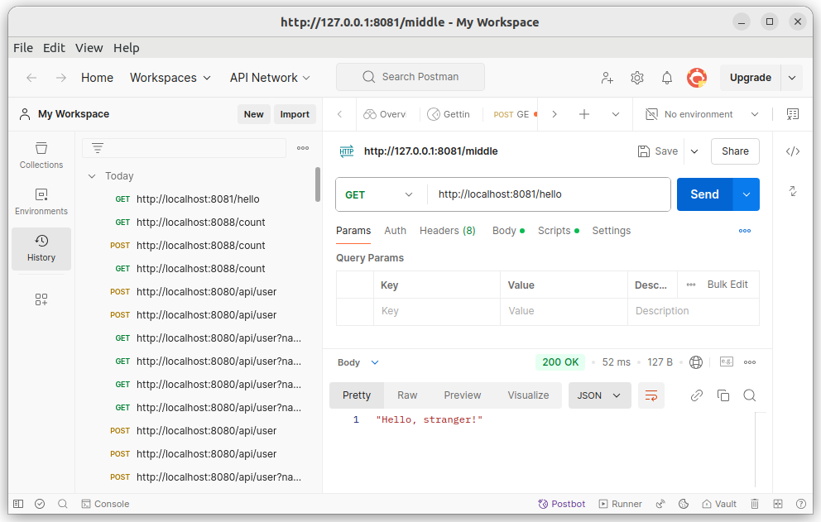

Рисунок 4 - Тестирование микросервиса hello

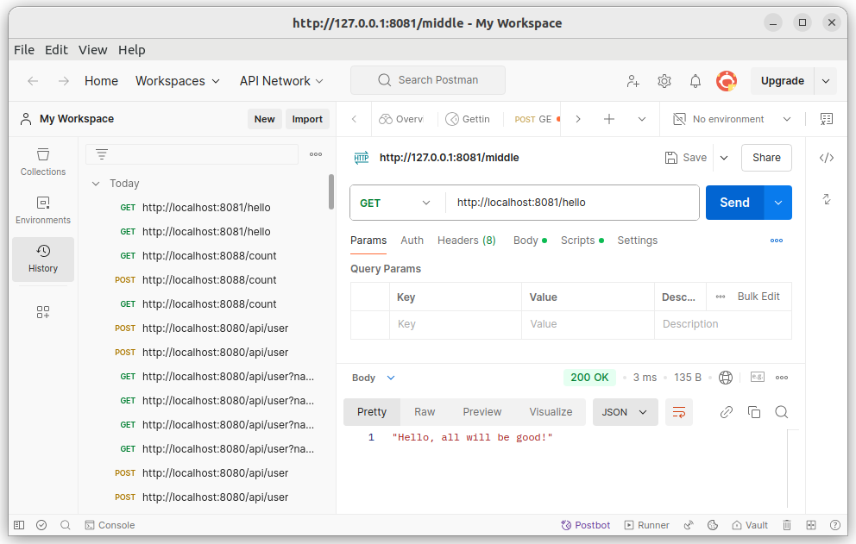

Рисунок 5 - Тестирование микросервиса hello

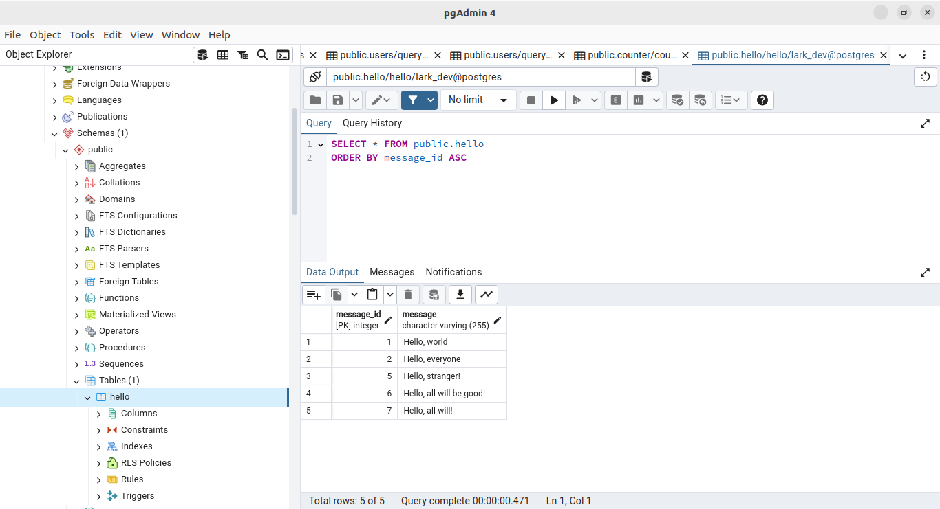

Рисунок 6 - Тестирование микросервиса hello

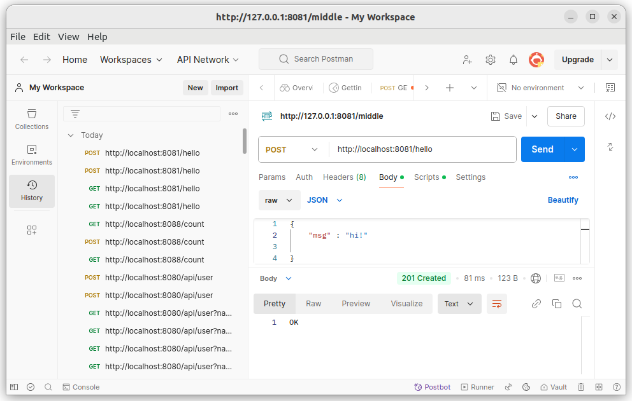

Рисунок 7 - Тестирование микросервиса hello

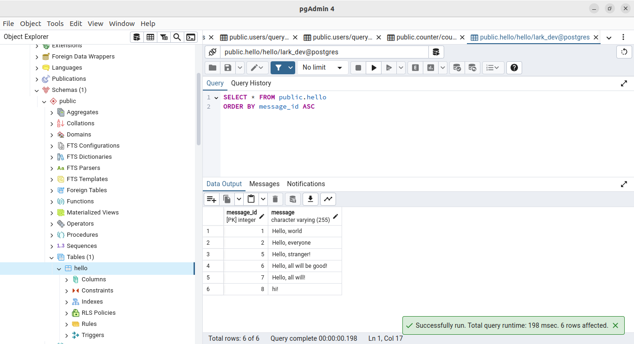

Рисунок 8 - Тестирование микросервиса hello

**Задание 2 (вывод строки с ключом)**

Код файлов представлен ниже, тестирование микросервиса представлено на рисунках 9-11.

**main.go**

package main

import (

"flag"

"log"

"net/http"

"web-10/internal/query/api"

"web-10/internal/query/config"

"web-10/internal/query/provider"

"web-10/internal/query/usecase"

\_ "github.com/lib/pq"

)

func main() {

configPath := flag.String("config-path", "../../configs/query\_example.yaml", "путь к файлу конфигурации")

flag.Parse()

cfg, err := config.LoadConfig(\*configPath)

if err != nil {

log.Fatal(err)

}

prv := provider.NewProvider(cfg.DB.Host, cfg.DB.Port, cfg.DB.User, cfg.DB.Password, cfg.DB.DBname)

use := usecase.NewUsecase("", prv)

srv := api.NewServer(cfg.IP, cfg.Port, use)

log.Printf("Сервер запущен на %s\n", srv.Address)

log.Fatal(http.ListenAndServe(srv.Address, srv.Router))

}

**api.go**

package api

import (

"fmt"

"net/http"

"github.com/labstack/echo/v4"

)

type Server struct {

Address string

Router \*echo.Echo

uc Usecase

}

func NewServer(ip string, port int, uc Usecase) \*Server {

e := echo.New()

srv := &Server{

Address: fmt.Sprintf("%s:%d", ip, port),

Router: e,

uc: uc,

}

srv.Router.GET("/api/user", srv.GetUser)

srv.Router.POST("/api/user", srv.PostUser)

return srv

}

func (srv \*Server) GetUser(c echo.Context) error {

name := c.QueryParam("name")

if name == "" {

return c.JSON(http.StatusBadRequest, map[string]string{"error": "Name parameter is required"})

}

user, err := srv.uc.GetUser(name)

if err != nil {

return c.JSON(http.StatusInternalServerError, map[string]string{"error": err.Error()})

}

return c.String(http.StatusOK, "Hello, "+user+"!")

}

func (srv \*Server) PostUser(c echo.Context) error {

var input struct {

Name string `json:"name"`

}

if err := c.Bind(&input); err != nil {

return c.JSON(http.StatusBadRequest, map[string]string{"error": err.Error()})

}

err := srv.uc.CreateUser(input.Name)

if err != nil {

return c.JSON(http.StatusInternalServerError, map[string]string{"error": err.Error()})

}

return c.JSON(http.StatusCreated, map[string]string{"message": "Запись добавлена!"})

}

**usecase.go**

package usecase

import (

"errors"

)

type Usecase struct {

defaultMsg string

p Provider

}

func NewUsecase(defaultMsg string, p Provider) \*Usecase {

return &Usecase{

defaultMsg: defaultMsg,

p: p,

}

}

func (u \*Usecase) GetUser(name string) (string, error) {

user, err := u.p.SelectUser(name)

if err != nil {

return "", err

}

if user == "" {

return u.defaultMsg, nil

}

return user, nil

}

func (u \*Usecase) CreateUser(name string) error {

err := u.p.InsertUser(name)

if err != nil {

return err

}

if name == "" {

return errors.New("имя пользователя не может быть пустым")

}

return nil

}

**config.go**

package config

import (

"io/ioutil"

"path/filepath"

"gopkg.in/yaml.v3"

)

type Config struct {

IP string `yaml:"ip"`

Port int `yaml:"port"`

DB db `yaml:"db"`

}

type db struct {

Host string `yaml:"host"`

Port int `yaml:"port"`

User string `yaml:"user"`

Password string `yaml:"password"`

DBname string `yaml:"dbname"`

}

func LoadConfig(pathToFile string) (\*Config, error) {

filename, err := filepath.Abs(pathToFile)

if err != nil {

return nil, err

}

yamlFile, err := ioutil.ReadFile(filename)

if err != nil {

return nil, err

}

var cfg Config

err = yaml.Unmarshal(yamlFile, &cfg)

if err != nil {

return nil, err

}

return &cfg, nil

}

**provider.go**

package provider

import (

"database/sql"

"fmt"

"log"

)

type Provider struct {

conn \*sql.DB

}

func NewProvider(host string, port int, user, password, dbName string) \*Provider {

psqlInfo := fmt.Sprintf("host=%s port=%d user=%s password=%s dbname=%s sslmode=disable",

host, port, user, password, dbName)

conn, err := sql.Open("postgres", psqlInfo)

if err != nil {

log.Fatal(err)

}

return &Provider{conn: conn}

}

func (p \*Provider) SelectUser(name string) (string, error) {

var user string

row := p.conn.QueryRow("SELECT name FROM users WHERE name = $1", name)

err := row.Scan(&user)

if err != nil {

if err == sql.ErrNoRows {

return "", nil

}

return "", err

}

return user, nil

}

func (p \*Provider) InsertUser(name string) error {

\_, err := p.conn.Exec("INSERT INTO users (name) VALUES ($1)", name)

if err != nil {

return err

}

return nil

}

func (p \*Provider) Close() error {

return p.conn.Close()

}

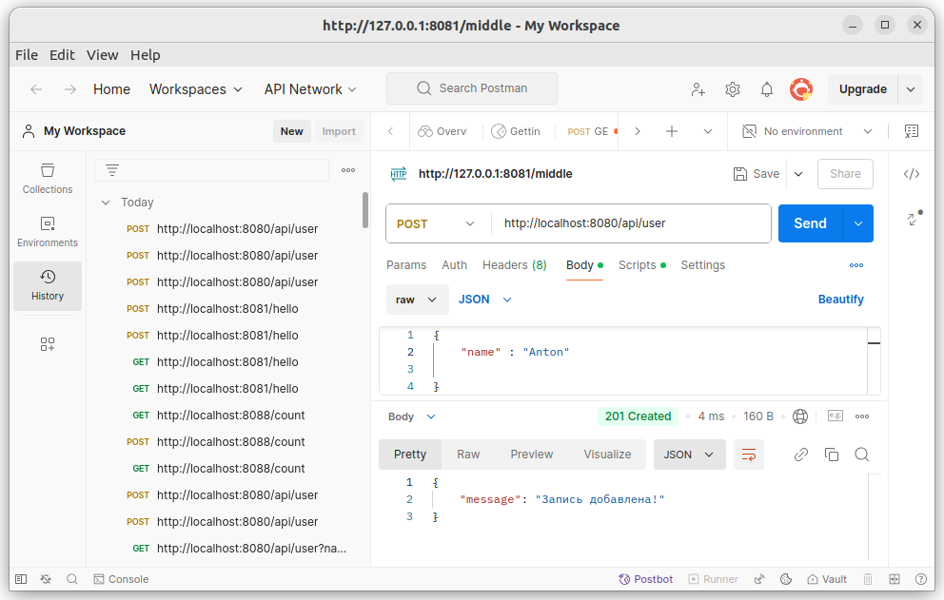

Рисунок 9 - Тестирование микросервиса query

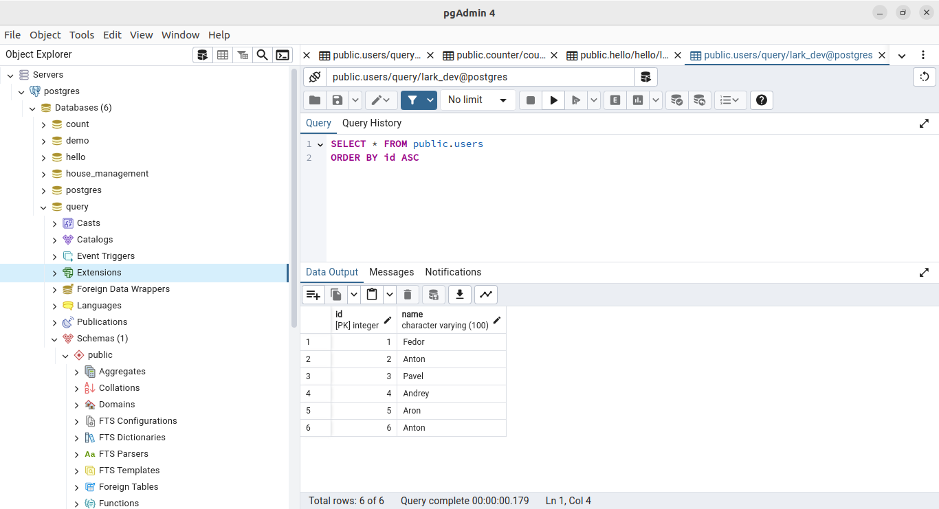

Рисунок 10 - Тестирование микросервиса query

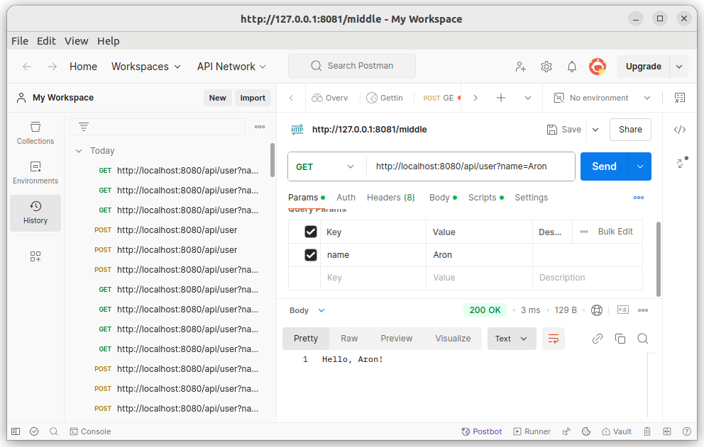

Рисунок 11 - Тестирование микросервиса query

Задание 3 (вывод и обновление счётчика)

Код файлов представлен ниже, тестирование микросервиса представлено на рисунках 12-15.

**main.go**

package main

import (

"flag"

"log"

"web-10/internal/count/api"

"web-10/internal/count/config"

"web-10/internal/count/provider"

"web-10/internal/count/usecase"

\_ "github.com/lib/pq"

)

func main() {

configPath := flag.String("config-path", "../../configs/count\_example.yaml", "путь к файлу конфигурации")

flag.Parse()

cfg, err := config.LoadConfig(\*configPath)

if err != nil {

log.Fatal(err)

}

prv := provider.NewProvider(cfg.DB.Host, cfg.DB.Port, cfg.DB.User, cfg.DB.Password, cfg.DB.DBname)

use := usecase.NewUsecase(prv)

srv := api.NewServer(cfg.IP, cfg.Port, use)

log.Printf("Сервер запущен на %s\n", srv.Address)

srv.Run()

}

**api.go**

package api

import (

"fmt"

"net/http"

"github.com/labstack/echo/v4"

)

type Server struct {

Address string

Router \*echo.Echo

Usecase Usecase

}

func NewServer(ip string, port int, usecase Usecase) \*Server {

s := &Server{

Address: fmt.Sprintf("%s:%d", ip, port),

Router: echo.New(),

Usecase: usecase,

}

s.Router.GET("/count", s.GetCounter)

s.Router.POST("/count", s.UpdateCounter)

return s

}

func (s \*Server) GetCounter(c echo.Context) error {

count, err := s.Usecase.HandleGetCount()

if err != nil {

return c.JSON(http.StatusInternalServerError, map[string]string{"error": err.Error()})

}

return c.String(http.StatusOK, fmt.Sprintf("%d", count))

}

func (s \*Server) UpdateCounter(c echo.Context) error {

var requestBody struct {

Count int `json:"count"`

}

if err := c.Bind(&requestBody); err != nil {

return c.JSON(http.StatusBadRequest, map[string]string{"error": "это не число"})

}

err := s.Usecase.HandlePostCount(requestBody.Count)

if err != nil {

return c.JSON(http.StatusInternalServerError, map[string]string{"error": err.Error()})

}

return c.JSON(http.StatusOK, map[string]string{"message": "Success"})

}

func (s \*Server) Run() {

s.Router.Logger.Fatal(s.Router.Start(s.Address))

}

**config.go**

package config

import (

"io/ioutil"

"path/filepath"

"gopkg.in/yaml.v3"

)

type Config struct {

IP string `yaml:"ip"`

Port int `yaml:"port"`

DB DBConfig `yaml:"db"`

}

type DBConfig struct {

Host string `yaml:"host"`

Port int `yaml:"port"`

User string `yaml:"user"`

Password string `yaml:"password"`

DBname string `yaml:"dbname"`

}

func LoadConfig(pathToFile string) (\*Config, error) {

filename, err := filepath.Abs(pathToFile)

if err != nil {

return nil, err

}

yamlFile, err := ioutil.ReadFile(filename)

if err != nil {

return nil, err

}

var cfg Config

err = yaml.Unmarshal(yamlFile, &cfg)

if err != nil {

return nil, err

}

return &cfg, nil

}

**usecase.go**

package usecase

import (

"fmt"

"net/http"

"github.com/labstack/echo/v4"

)

type usecase struct {

provider Provider

}

func NewUsecase(prv Provider) \*usecase {

return &usecase{provider: prv}

}

func (u \*usecase) HandleGetCount() (int, error) {

counter, err := u.provider.GetCounter()

if err != nil {

return 0, err

}

return counter, nil

}

func (u \*usecase) HandlePostCount(count int) error {

return u.provider.UpdateCounter(count)

}

func (u \*usecase) HandleGetCountHTTP(c echo.Context) error {

counter, err := u.HandleGetCount()

if err != nil {

return c.JSON(http.StatusInternalServerError, map[string]string{"error": err.Error()})

}

return c.String(http.StatusOK, fmt.Sprintf("%d", counter))

}

func (u \*usecase) HandlePostCountHTTP(c echo.Context) error {

var requestBody struct {

Count int `json:"count"`

}

if err := c.Bind(&requestBody); err != nil {

return c.JSON(http.StatusBadRequest, map[string]string{"error": "это не число"})

}

err := u.HandlePostCount(requestBody.Count)

if err != nil {

return c.JSON(http.StatusInternalServerError, map[string]string{"error": err.Error()})

}

return c.JSON(http.StatusOK, map[string]string{"message": "Success"})

}

**provider.go**

package provider

import (

"database/sql"

"fmt"

"log"

)

type provider struct {

db \*sql.DB

}

func NewProvider(host string, port int, user, password, dbName string) \*provider {

psqlInfo := fmt.Sprintf("host=%s port=%d user=%s password=%s dbname=%s sslmode=disable",

host, port, user, password, dbName)

conn, err := sql.Open("postgres", psqlInfo)

if err != nil {

log.Fatal(err)

}

return &provider{db: conn}

}

func (p \*provider) GetCounter() (int, error) {

var counter int

row := p.db.QueryRow("SELECT value FROM counter LIMIT 1")

err := row.Scan(&counter)

if err != nil {

return 0, err

}

return counter, nil

}

func (p \*provider) UpdateCounter(value int) error {

\_, err := p.db.Exec("UPDATE counter SET value = value + $1", value)

return err

}

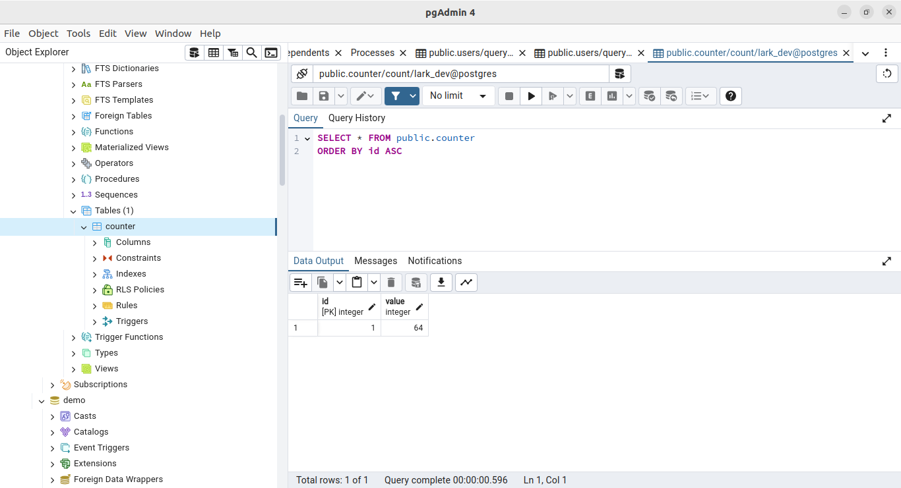

Рисунок 12 - Тестирование микросервиса count

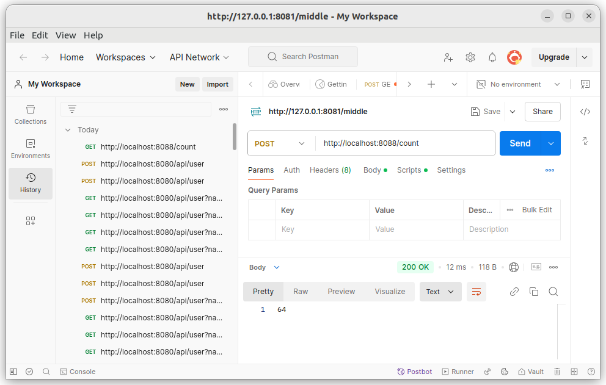

Рисунок 13 - Тестирование микросервиса count

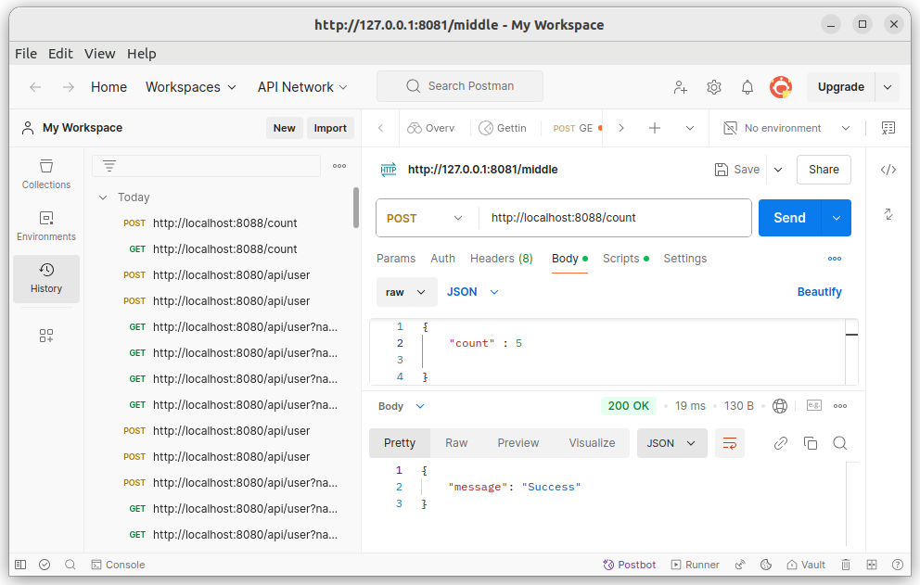

Рисунок 14 - Тестирование микросервиса count

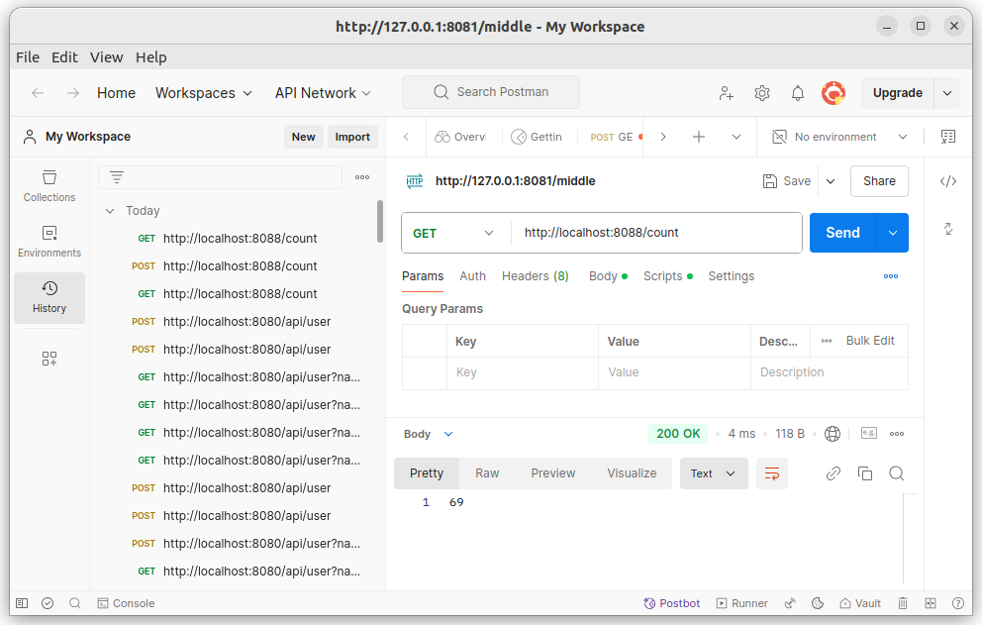

Рисунок 15 - Тестирование микросервиса count

Все изменения были зафиксированы, был сделан commit и произошла отправка в удалённый репозиторий GitHub. Через интерфейс GitHub был создан Pull Request dev --> master.

**Заключение:** были получены первичные навыки организации кодовой базы проекта на Golang.

**Список использованных источников:**

1. <https://github.com/golang-standards/project-layout?tab=readme-ov-file>
2. https://youtu.be/V6lQG6d5LgU?si=17sjfwTYCWZMSHlw